线切割模块手册
ESPRIT WIRE EDM Module
Manual

目录
第一章ESPRIT2013线切割特征创建功能介绍
  - 线切割特征简介 1
  - 线切割特征详细讲解. 1
第二章ESPRIT 2013线切割加工操作功能介绍
  - 实体线切割两轴加工 20
  - 实体线切割四轴加工 35
  - 实体线切割五轴加工 38
  - 实体线切割旋转车削加工 45
第三章ESPRIT 2013线切割机床设定和模拟及后置介绍
  - 1加工模拟参数功能介绍 48
3. 2 POST即NC代码（后处理） 51

第一章 ESPRIT 2013线切割特征创建功能介绍
  - 线切割特征简介
电手动链特征
一一点选起始点后，依次点选下一个点位置及图素建立特征，结束时，点击"循环 停止”图标■；
生自动链特征
一一点选起始点后，再点选下一个连接的图素，然后点选结束点来建立特征，结束 时，点击“循环停止”图标■；
■特征抓取识别
一一通过选取实体、编组的几何线框、实体面自动创建2轴，4轴或5轴定位
加工特征；
P零件轮廓
——针对实体，NURB曲面或组件进行剖面产生零件轮廓或投影实体，NURB 曲面或组件获取最大外轮廓；
5规则特征
规则特征是针对5轴联动线切割加工开发，通过选择实体面的连续侧壁提取 出规则特征。
  - 线切割特征详细讲解
ESPRiT是基于特征的加工软件，一个优化的特征可以为加工减少编程和机 器的加工时间。下面将详细对特征的创建进行说明。
创建特征 区）

I忆■ :n力尊今D ■◎/焱各I◎⑥
图1」
ζj手动连接特征“Manual Chain^{n}
操作步骤：
- .点击3图标，如图1.1所示，选择开始点；
- .依次选择其它的点；
3•点击■图标，结束选择，生成特征。
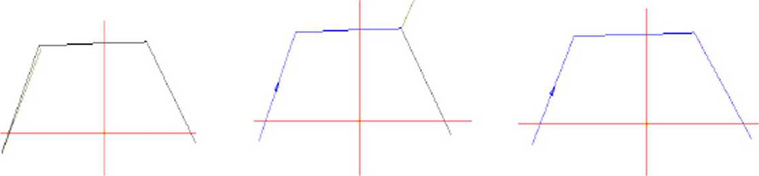
结束选择
选择开始点
依次选择其它点
图1.2
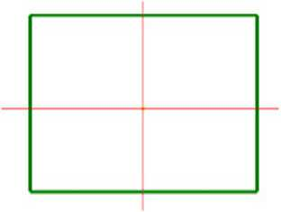
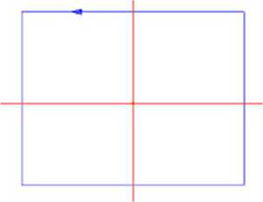
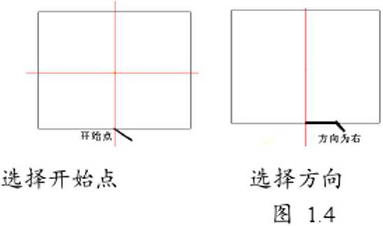
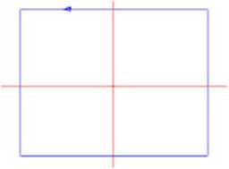
里 自动连接构征"Auto Chain"有两种创建方法。
方法一：
步骤:
1）选择需要生成特征的图素/图形（可以通过一次性框选或其它快
速方式）；
2）点击电图标，自动生成特征。
选取图素
特征自动生成
图1.3
方法二: 步骤:
1）点击图标噌
2）在绘图区域选择开始点；
3）选择下一个图素（如果是线段选取线段本身，如果是圆弧则选 取圆弧）;
4）选择结束点生成特征，结果如图所示。
PS：开始点和结束点为同一个点
选择结束点
自 拔模特征创建‘Baft Feature"
步骤：1）选取需要加工的实体、线框或实体面；
2）点击自【拔模特征】图标，系统弹出对话框，如图L5所示;
3）在对话框内揄入合适的参数；
4）点击“确定"按钮，特征和穿丝点自动产生。
选择图形点 出现对话框 做好特征
图1.5
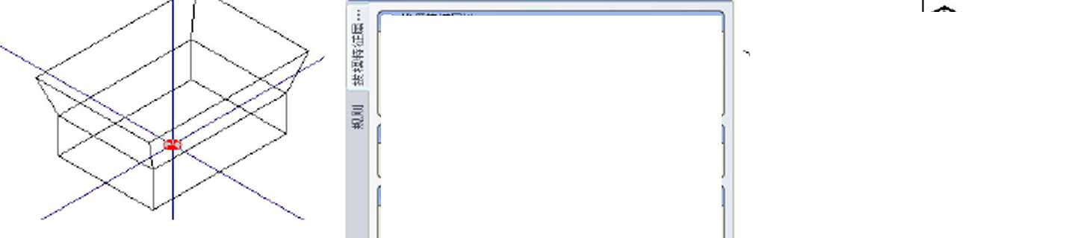
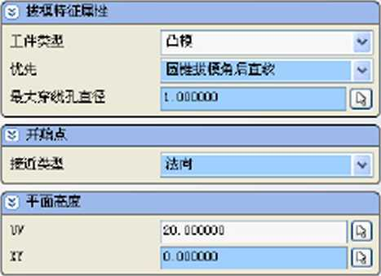
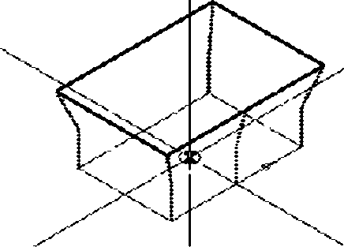

③平面高度
W | 120.OOOOOO | IfeJ
XY | ∣δ? 000000

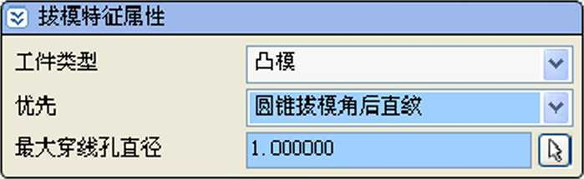
∙.⅛^i^ S
确定K取消I理］▼
。帮助I
名I开始点
接近类型 | 法向

拨模特征属性:
零件类型：设定需要加工的类型
A.冲块Punch （凸模）：一般用在闭合的图形中。加工的补偿方向 是从特征的外侧。
B.凹模Die: 一般用在闭合的图形中。凹模的补偿方向是从特征的 内侧。
C.打开左侧OPenIeft: 一般用在不闭合的图形中。在特征方向补偿 为左侧。
D.打开右侧OPenright:一般用在不闭合的图形中。在特征方向补 偿为右侧
E.孔：只用于圆孔几何上
F.左车削轮廓：用在旋转面加工和旋转轮廓加工
G.右车削轮廓：用在旋转面加工和旋转轮廓加工 优先：
H.仅圆锥拔模角：生成直伸或带锥度特征，产生的特征只能够适合 2轴轮廓加工。
I.圆锥拔模角后直纹：软件根据图形自动生成直伸、锥度、锥度加 直伸（刀口）或者4轴特征。
J.仅直纹特征：只生成4轴特征。
K.轮廓生成位置：当零件类型为左车削轮廓或右车削轮廓时请选择 顶部或底部作为加工位置。
自动创建对应线：
L.没有：依照所选择的线与曲面连接线生成匹配线
M. 一对一：针对上下轮廓的每一图素或曲面自动生成匹配线 最大穿线孔直径：当穿线点使用圆表示时，软件避开穿线点（圆）的最 大直径。
孔：设定当零件类型为【孔】时，搜索孔的大小范围。
最大直径：
最小直径：
开始点：
进刀类型：设定进刀类型
N.法向：以垂直直线为进退刀方式，切入点所在的边通过角度控制。
O.中间：以直线中点为进退刀方式，切入点所在的边通过角度控制。
P.姑束点：以直线结束点为进退刀方式，切入点所在的边通过角度 控制。
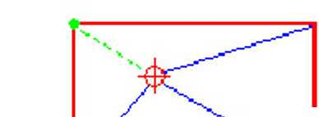

Q.（角度）SingleDiiection:通过角度来控制，切入点所在的边通 过角度控制。
R.双向：通过角度来控制，而且产生的切入点所在的边在角度的双 方向上。
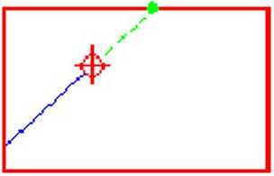

平面高度： 设定主子程序面的高度。A:当在实体上产生特征时，软件会 自动的把主子程序面拉高或降低到设定的XYUV的值。B:在 做线框特征时只有当主子程序面上的图形串联成特征时，软件 才会自动的把主子程序面拉高或降低到设定的XYUV的值。
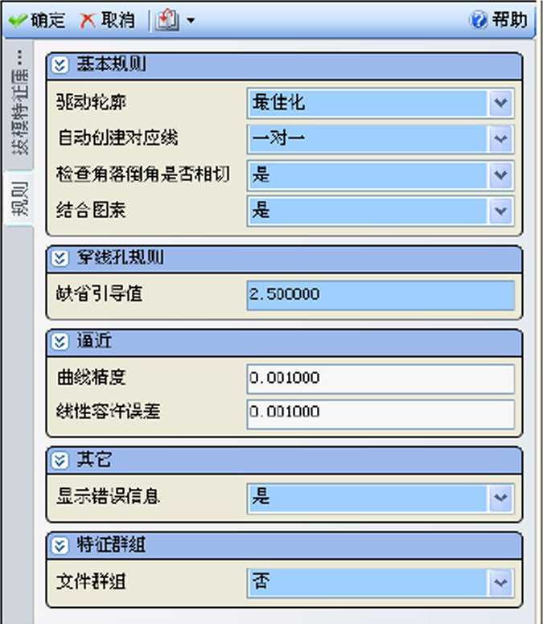

基本规则：
驱动轮廓：设定哪个平面上的图形为驱动轮廓（XY平面/UV平面）
S.最佳化：
T. XY平面：
U. UV平面：
允许粗略模型：
V.走：
W.否：
结合图形：
X.是：
Y.否：
穿线孔规则：
缺省引导值：设定在有穿线点（孔）的情况，搜索的范围值。
逼近：设定产生特征的精度
曲线精度：设定曲线的精度误差，一般设定为0.001
线性容许误差：设定对应线的精度误差，一般设定为0.001
其它：
显示错误信息：设定是、否，当遇到错误是显示错误信息
特征群组：
群组资料夹：设定产生的特征是、否放到同一个文件夹中

[U?规则特征(RUIeFeatUre)
点击河规则特征图标，出现如下对话框，输入加工名称和设置切削侧向
森
名称： | 2翅则特征
加工侧向 | I左例 | 国
识别： I实体面
下边界

揄入类型：
•实体面
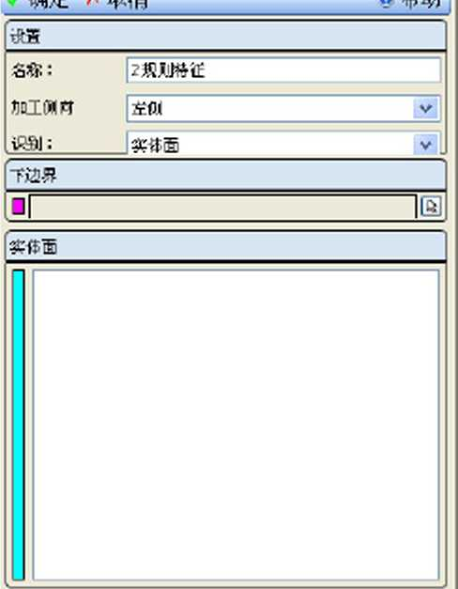
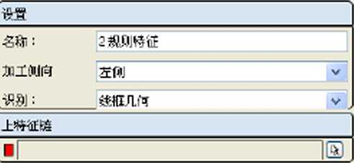
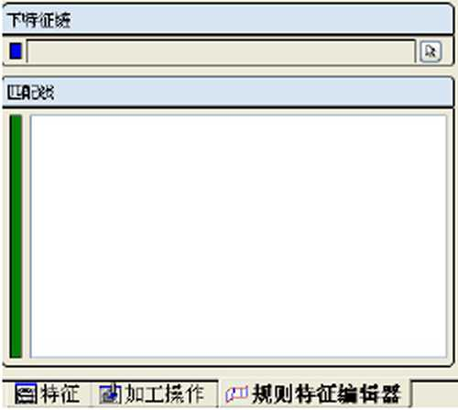
•线框几何
BS特征.整加工操作.四期则特徂Si智/I
这两种榆入计算方式与线切割构征识别很相似。
主要的不同之处：
开始点和退出点不是自动创建.
在实体面选取模式下必须选择下轮廓的一条边，在几何线框模式下上下特征链 必须被选取。
这里没有平面高度。平面高度仅来自于操作页面的设定
这儿没有"冲子"，"凹模”，左开放，右开放，孔这样的类型。
举例：
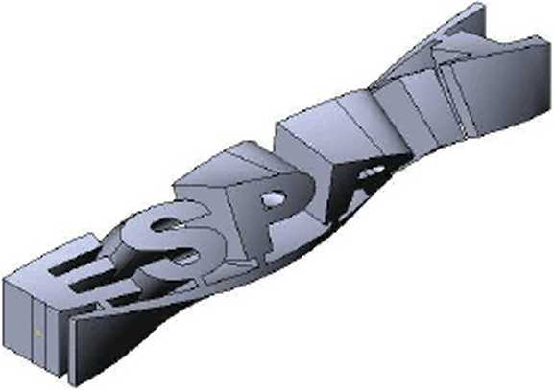

- .组选属性可以用来选择实体面

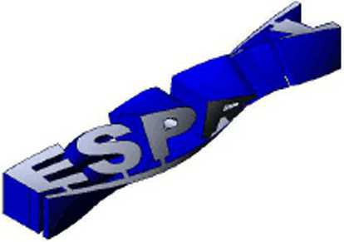

- .特征识别列出所有被选实体面
- .下边界必须选取:
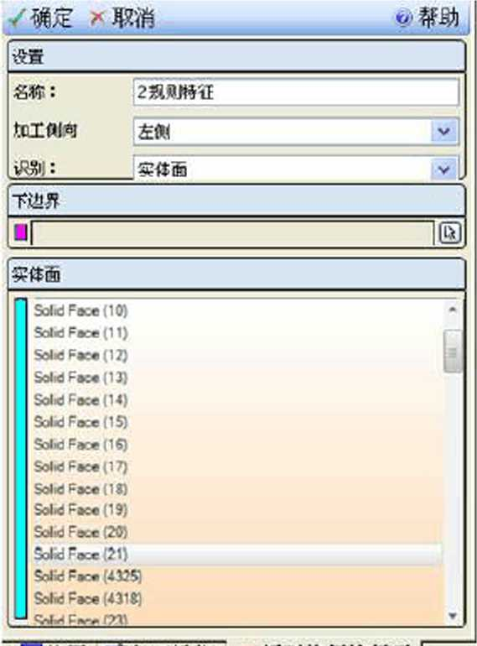
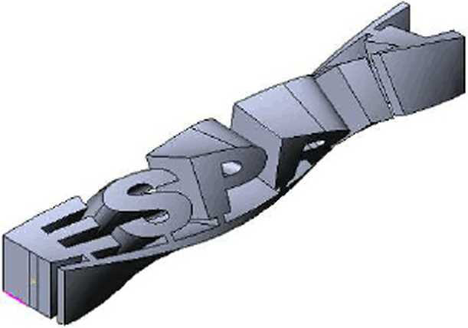

- .当点击确定，规则特征将被创建:
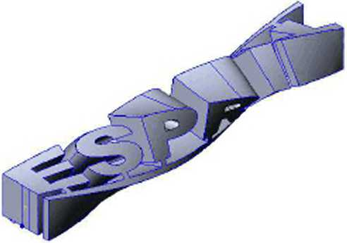

- .引导点和退出点缺失，将不得不在属性栏里添加.
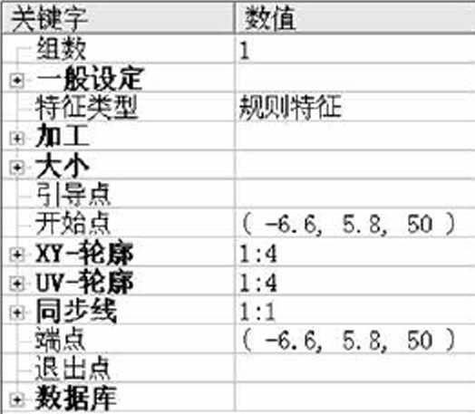


- .3特征修改

㈢黄"中笃缈固阿引爪广厂
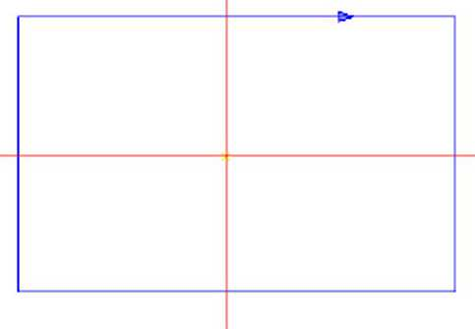
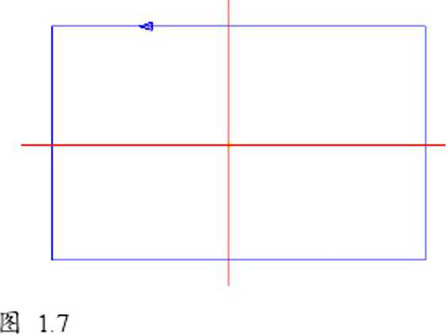
必方向修改
图1.6
原始图形的串连方向为顺时针，点击力按钮后，串连方向改为逆时针方向。
X内部/外部
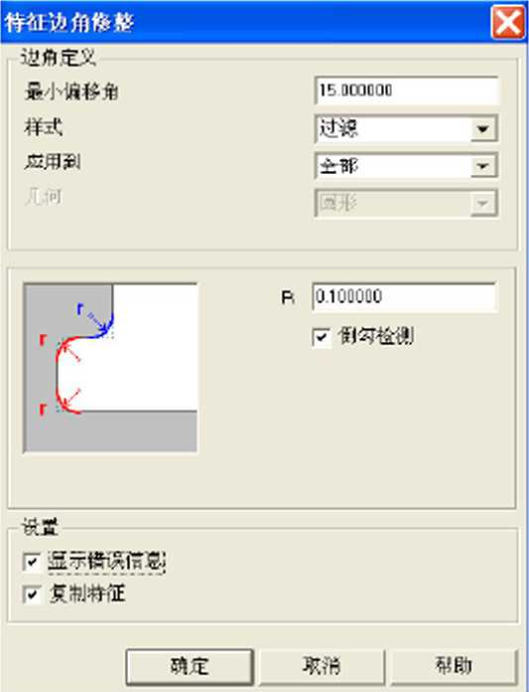
角落定义：
最大误差角度：控制两相交图素之间是否产生倒角的角度范围值。如下图 两相交图素角度为45。，当最大误差角度设定为15。就可以产生倒角。当最 大误差角度设定45。时就不能产生倒角。
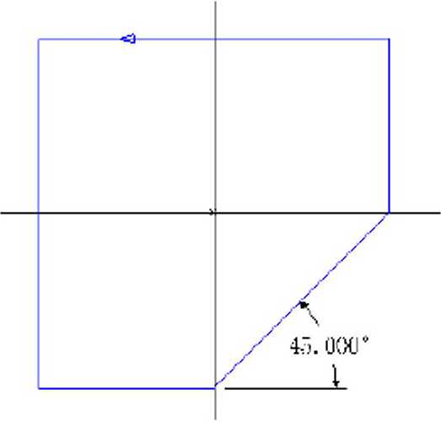
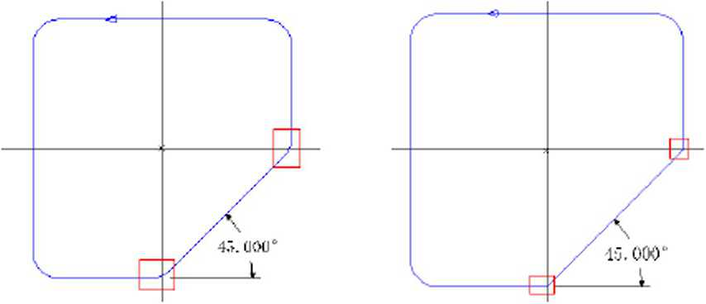
最大误差角度设定为15。
注意：设定的角度应该是小于45。
最大误差角度设定为45°
就产生倒角，等于大于45。就不产生。
样式：
Z.倒圆：设定遇到拐角时转化为圆角的模式：控制圆角的大小在下 列【R】处输入、应用的范围在下面【应用到】处选择。显示的 倒角形式如下图。
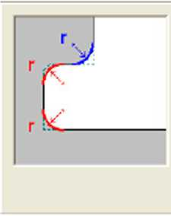
R ∣1.00000⁻
"倒勾检测

AA.尖角：设定遇到拐角时转化为尖角的模式：控制尖角的大小在下 列【R】/ [L]处揄入、应用的范围在【应用到】处选择。显示 的倒角形式通过【几何】来设定。
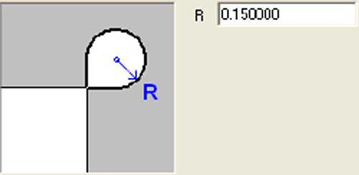
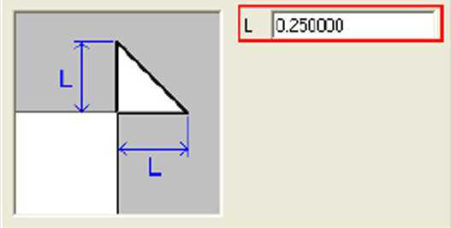
1.所有角落
2.仅内角
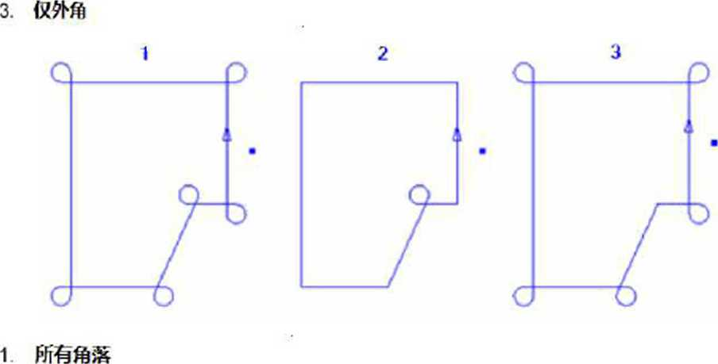
2仅内角
3.仪外角

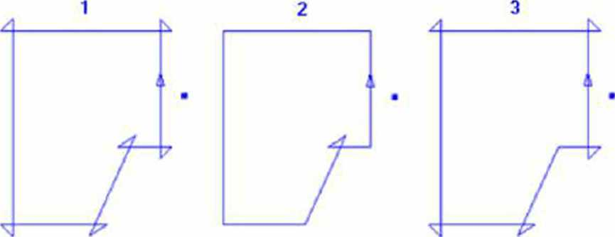

BB.顺接：设定遇到拐角时转化为顺接的模式：控制尖角的大小在下
列【R】/ [W] 、[L] 、[R]处榆入、应用的范围在【应用到】 软件会固定在内部。显示的倒角形式通过【几何】来设定。
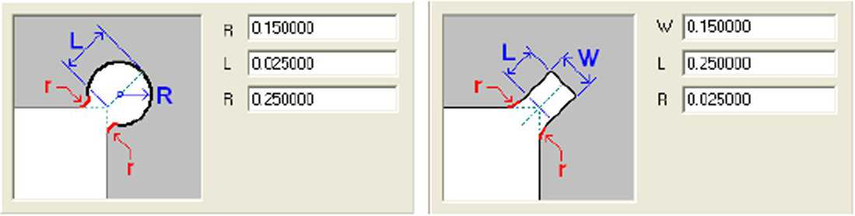
应用到：只有当样式设定为【圆角】和【尖角】时，控制的应用范围。
CC.内部：
DD.外部：
EE.顺时针：
FF.逆时针：
GG全部：
几何：只有当样式设定为【尖角】和【顺接】时，控制尖角、顺接的模式。
HH.圆角：
n.直线：
过切保护：只有当样式设定为【圆角】时，控制产生的特征起到过切保护的作 用。
设定：
显示错误信息：设定是、否遇到错误是显示错误信息。
复制特征：勾选就复制一个已经修改的新特征，原先的特征保留。
不勾选就只把原先的特征修改，不产生新的特征。
更改穿线点：
步骤：1）在绘图区域选择需要修改的特征；
2）在"特性管理栏"中选择"进入点，离开点”（穿丝点）后，出 现选择箭头；
3）点击选择箭头，并在绘图区域的图形中选择"进入点，离开点” （穿丝点）。
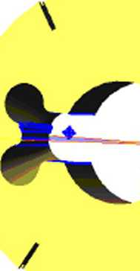
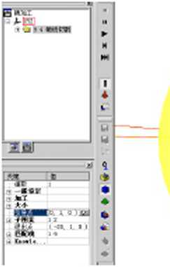
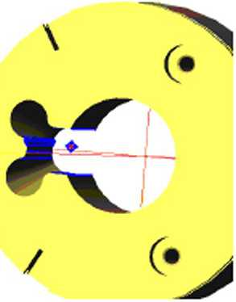

图1.8
PS：也可以直接在"挣性管理栏”中的"进入点，离开点"坐标处重新输入坐标。

索 高级操作顺序 Advanced Operation Soiling
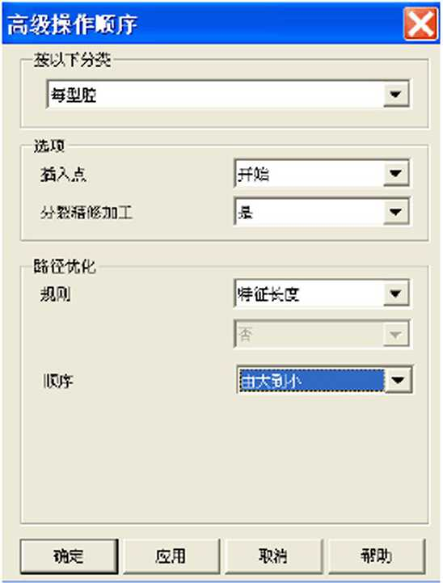
图1.9
Start Location 开始位置：
Soil By分类
JJ. PerCaVity每个型腔：对于每个特征,把操作都单独分类为粗割、 切断和精割
KK.RougJi Only仅仅粗割：仅对粗割操作进行分类，并置于操作管 理器的顶部。
- . [Rouglι] [Cut off] [Skim]粗割一切断一精割：所有的粗割首先被
分类并置于列表的顶部，然后再对所有的切断操作分类（如果有 可能的话），最后对所有的精割操作分类（如果有可能的话）。粗 割所有型腔但不割断，最后一次性割断，精割所有型腔。
MM. [Rough] [Skim] [Cut-off]粗割/抽割一切断：粗精割冲块但不 割断，最后一次性割断，这是用在割下料的唯一方式。
Insert in Operations List插入在列表中：当你选择了操作用于分类时，你 可以指定分类后的操作被置于项目管理器的哪个位置上。
Sort By分类
NN.At Stall在起点处：把分类后的操作置于项目管理器的顶部。
Oo.At End在结束处：把分类后的操作置于项目管理器的底部。
PP. After Fiι,st Operation in Selection 在所选的第一步操作之后：把 分类后的操作置于所选的项目管理器中第一个操作之后。
Reverse Second Cut Order第二次加工反向：仅当按"粗割一切断一精割" 分类时才有效。如果勾选，每隔一个操作就使特征的加工顺序相反， 这样的话，特征的加工方向就总是与粗加工的加工方向相同。
思 创建优化路径：设定路径的加工顺序。
规则：
QQ.无：按照操作的顺序决定加工顺序。
RR.最短路径：通过路径的最短距离来决定加工顺序。
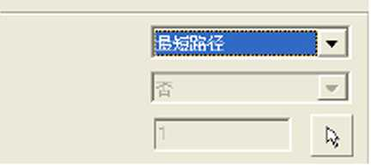

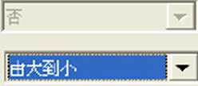
J页序

I特征长度

/ 2

令 e e

b b
工伞/木伞

-G--Q-O-
电 畲 电

式⑥0
SS.构征长度：通过路径的特征长度来决定加工顺序。
蹄≡就任 a JlIJ

⑥
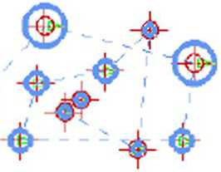

碘T®
母'**
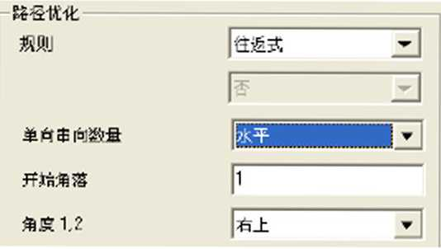
TT. Z字型（Zigzag）：通过Z字型来决定加工顺序。
ZgzagTypa Hoflzontal
BandWidth: 1

Start Corner. Upper Lm

TB

φ -φ-
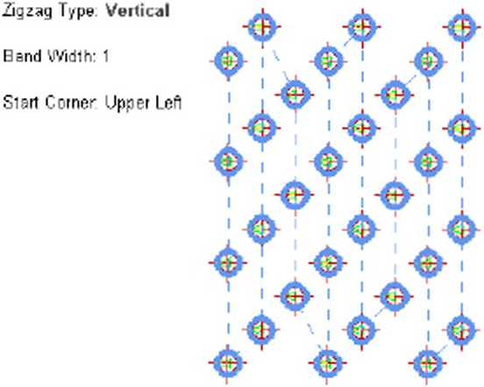

UU.坐标：通过坐标来决定加工顺序。
路位忧化
现则
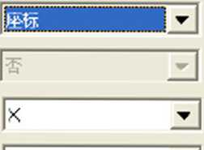
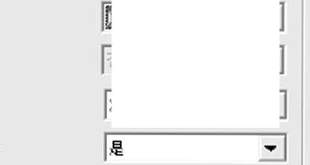
匣向
Aκis X
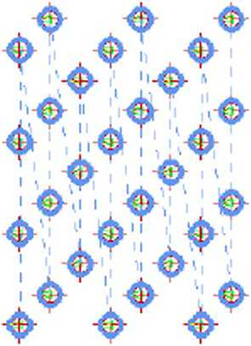
Profiles are sorted from the smallest x-coofdinate to 1he largest To sori f⅛m largest x-coordinate to smallest, set ReWlSe Direction to Yes

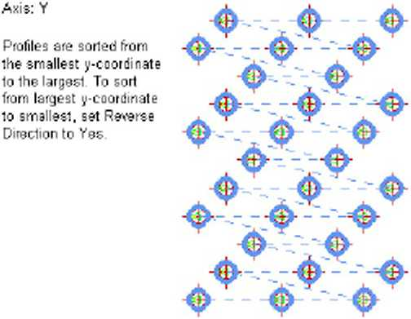

W∙螺旋加工：通过的螺旋加工来决定加工顺序。
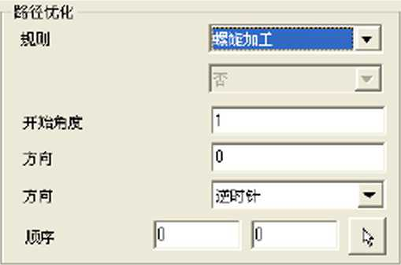
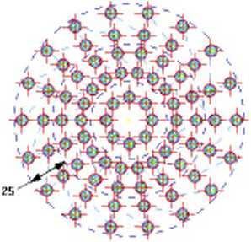
FalWg 0伸 Gtttod r84ly ftwn Ig Mbcted Mf<βf POE WmdC 3 & J驴“。db5dacih Eqch 3rd x<th is maw曲 WmnI HmthftCfitfiififptift Profteb w⅞hh Mch fic*t bfind Λn then Mded MCOni峭 10 Ghtttou dtfilfirM Bam Wdlh 25S15 Λ∕q4 8N3s: CWC4f<αr X Y: 口。

r厂添加倾斜角度穿丝和去除倾斜角度穿丝
在许多4轴线割加工时，用户需要有能够倾斜穿丝的能力来保证匹配倾斜 型腔加工或当丝线不能垂直穿丝时。4轴线割特征目前支持修改穿丝角度功能 来匹配所有4轴轮廓操作和4轴无屑加工。倾斜角度信息存储在特征里。
怎样添加角度穿丝：
选择直纹凹模特征来修改.

点击"添加倾斜角度穿丝”r图标
选择下平面穿丝点。此点必须在XY轮廓里面。点可以是几何点，捕捉点，网格点 或实体上的点。
选择上平面穿丝点。此点必须在UV轮廓里面。
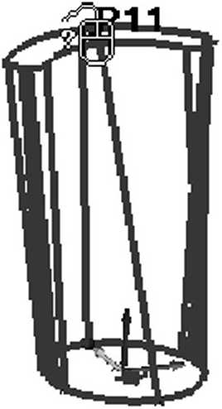

这样一条连接两点的穿丝线将被创建。
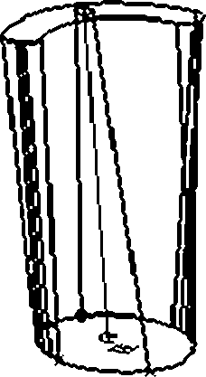

关于这两点的信息可以从属性栏里查询
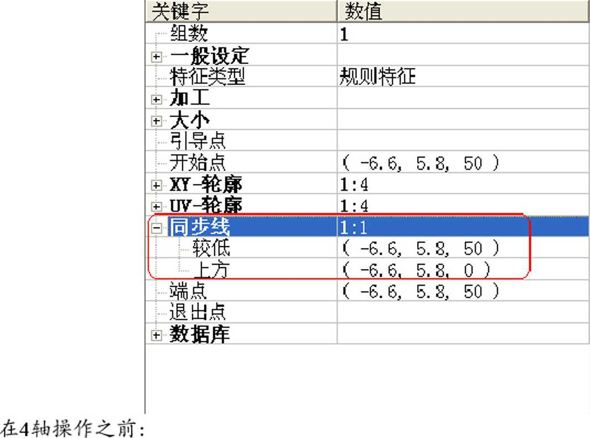
1.喷嘴将垂直运动到特征的引入点，不穿丝。
2.之后喷嘴运动至穿丝角度位置匹配这条线。
- .丝线穿丝。对大部分机床而言，丝线必须手动穿丝。
- .切入运动会从匹配穿丝线位置开始，仅支持位置，位置圆弧两种切入/切出方 式。对切断运动而言，丝线不会返回垂直位置而将保持上一操作时的这一倾斜 角度。
在4轴操作最后：
- .丝线将会返回倾斜穿丝线的匹配位置。
- .切断丝线.
- .喷嘴运动至特征退出点。
Qt □；添加多余切断和移除多余切断
当需要保证大型凸模顺利的抽出，通常会增加多次切断操作（即多个切断 点）。通过正确地选择多次切断操作位置，应力可以有效地释放，凸模可以顺 利抽出。
通过多次切断操作功能，多次切断加工位置与“凸模"、"凹模"或者"开 放”特征相连。实体线切割操作将识别特征上的多次切断操作位置，并且应用 相同的切断操作长度到所有切断操作位置。
如何来实现多余切断点的增加和去除。
点击添加多余切断图标①，选取需要添加多余切断的特征
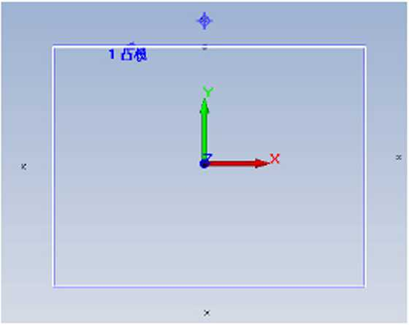
选取需要添加多余切断点的点，如下图右侧所示，此时特征在此位置多了一个切断点标记。
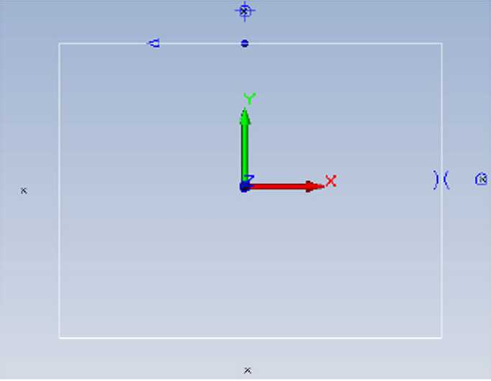

点击移除多余切断点图标口二，直接选取需要去除的切断点击可。如下图所示。
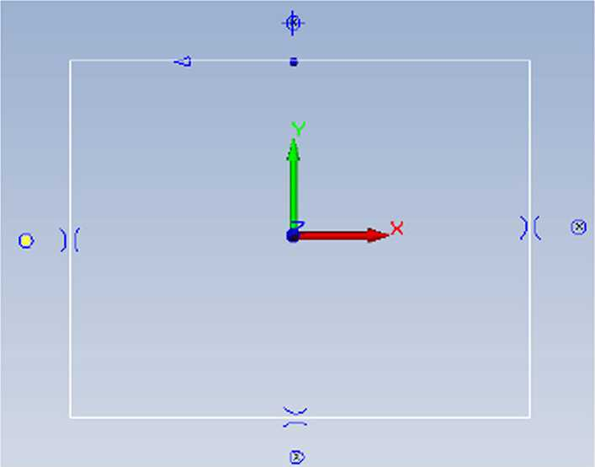

^^ 增加匹配线和去除匹配线
增加匹配线命令增加新同步线到4轴直纹特征。使用拔模特征识别创建直纹特征后, 可以根据需要增加匹配线，该命令仅允许增加匹配线到直纹特征。
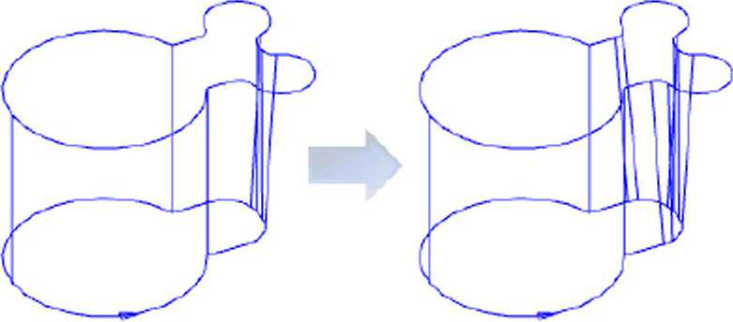

具体的操作步骤如下：
点击增加匹配线图标绣
选取需要进行增加匹配线操作的直纹特征，按照左下角提示选取第一个匹配点，然后选取 第二匹配点，如下图所示形成新的匹配线。
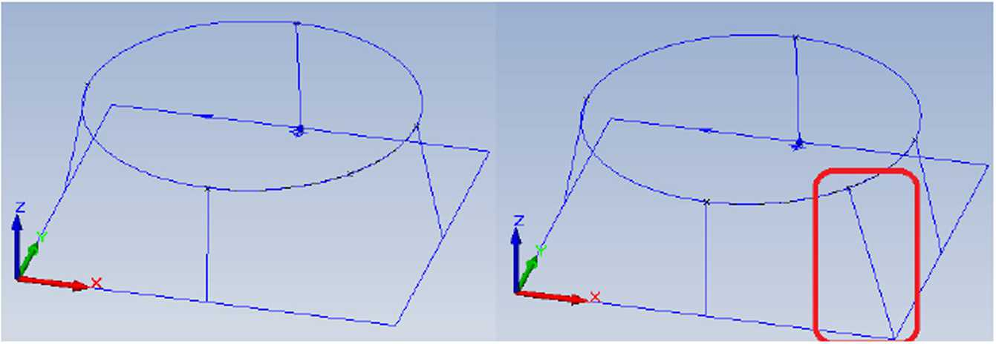

点击去除匹配线图标纱
直接选取需要去除的匹配线即可，对应的匹配线将被撤除。

第二章 ESPRIT 2013线切割加工操作功能介绍
  - 实体线切割两轴加工
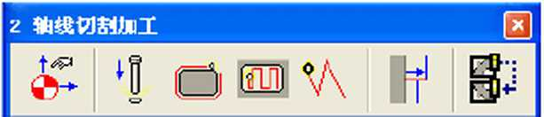
图2.1
把原点设置SetOrigin （必选项required）
确定KTO —， -帮助
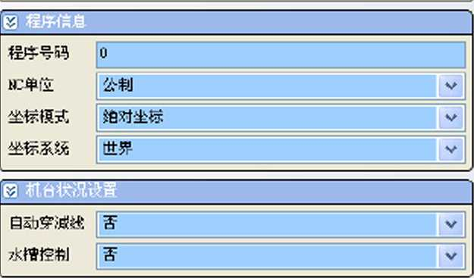
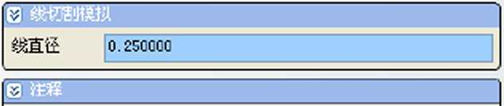
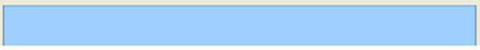
^⅛⅛1
箕睡如工-原点汲萱
但开烟支互
X, γ, z IoTooaaao I ∣aoboooo o. oooo∞ 倒
图2.2
—般设定 PrOgram Information
程序信息 Progι,am Information
程序号码PrOgramNiImber:设定程序号码，该号码会在以ISO文 件名的形式出现。
NC程序单位TaPeunit （英务力公告公选择英制或者公制作为揄入 NC代码的单位。当设置的与系统的单位（在屏赛右下方显示）不同 时，坐标值随之转变.
坐标系统COOrdinateSyStem:（世界/本地）选择不同的坐标模式， 一般是世界坐标系统
开始位置StartPOsitiOn:输入XyZ的值或在屏幕中选取来确定原 点的位置，一般使用（0, 0, 0）点。
机床条件设置 Machine Condition Settings
自动穿线Automation Wire Thread:设定是否自动穿线（在很多特征 下，一般可以设定自动穿线）如果打开本项设置，将会在加工前/后 自动输出M60/M50_{o}
水槽控制Submerged Tank:通过是/否控制水槽.
线直径Wire diameter:输入线的直径，毫米作单位。标准大小是：0.10,

0.15,0.25,0.30 和 0.33.

O 二轴轮廊2-Axis Contouiing
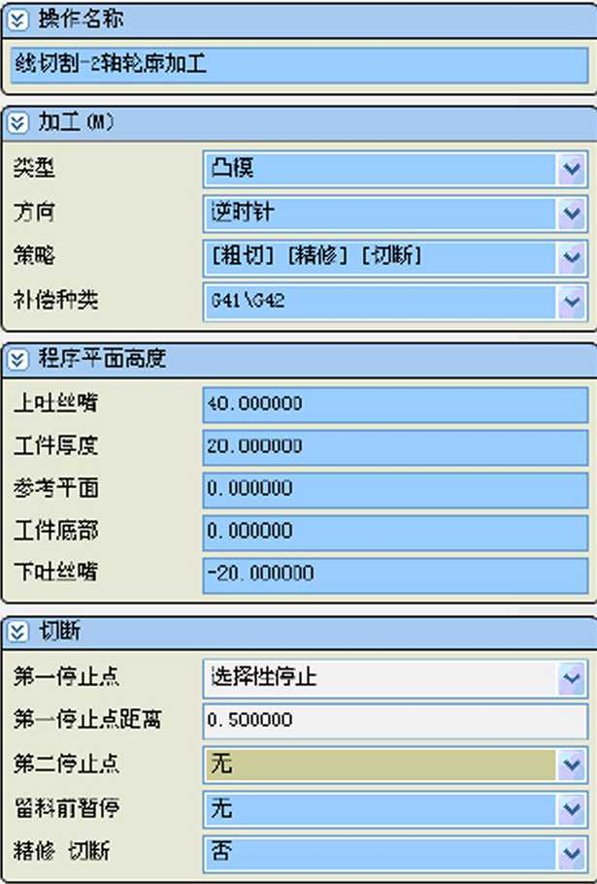
砂帮助
痛定K取消〔匣
{l⅛,⅛留 158白4 恨代 R≡⅜炒慢
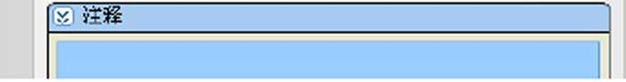
图2.3
一般设定 General Paι,ameters:
Machining
加工类型IyPeOfmaChining:根据不同的零件使用不同的加工类型，决 定补偿的方向和穿线孔的位置。有以下四种类型可供选择：
WW.冲子PUilCi1:一般用在闭合的图形中。切割的补偿方向是从特 征的外侧。
XX.凹模Die:一般用在闭合的图形中。凹模的补偿方向是从特征的 内侧。
YY.开左侧OPeilIeft:一般用在不闭合的图形中。在特征方向补偿为 左侧。
ZZ.开右侧OPeilright:一般用在不闭合的图形中。在特征方向补偿 为右侧
方向DireCtiOn:（顺时针CW/逆时针CcW）设定加工的方向，一般 要和特征方向一致。
策略 Sti ategy:
AAA.Die [Per Cavity]:凹模[每个型肢] 以型肢为单位。粗割，
切断，精割同一个型腔。再割其它的型脏。
BBB. Die [Rou^ι] [Skim]:凹模[粗割][精割]——粗割和切断所有型 腔，在精割所有型腔。

CCC. Night Die [Rough] [Cut off] [Skim]:凹模[粗割][切断][精割]
——粗割所有型腔但不割断，切断所有型腔，最后一次性精割所 有型腔。
DDD Punch [Rougli & Skim] [Cut-off]:冲子[粗#•]&精割][切断]
粗割所有型腔但不割断，精割所有型腔也不割断，最后一次性割 断。
Offset Type 补偿类型（G41∖G42,程序 G40）
EEE. G41∖G42根据计算机补偿方向来补偿运动轨迹。
FFF.程序G40:取消计算机补偿方向。
丝线及水槽控制 Wire and Tank Contι,ol:
初始穿线控制Initial Wire contι,ol,锥束穿线控制 Final Wiι,e contι,ol:有三种可选项，分别为"不改变（No Change） "、"切割（Cut） ,\
“穿丝 Cnlread）＜
起始水槽控制Initial Tank control,结束水槽控制Final Tank control: 有三种可选项，分别为"不改变（NOChange）"、"充满（m11）"、"浇 口 （Drain）,,o本项设置仅供参考，并不影响NC代码。
喷嘴流量Nozzle Flow Rate:设置喷嘴的流量大小。
程序平面高度 Progiani Planes Heiglits:
Z柚位置：仅对模拟起作用，不影响输出NC代码。
上喷丝嘴UppeuNozzle:输入工作台到上喷嘴的距离值。此项仅对模 拟起作用，不影响输出NC代码。
工件厚度WorkPieCeThiCknes$:输入工件顶面高度值，也是子程序 面。
参考平面TabIeto Pι,ogι,am （RefereIice）:主要是在进行锥度切割时才 应用。揄入一个距离值，此距离值等于从工作台顶面到所要保留尺寸 位置的高度。锥度就从此位置开始算起。也是主程序面。
工件底面Work piece Button:设定工件的底面高度参考位置.
下喷丝嘴LOWerNOzzle:设定下平面高度，只用于仿真。没有实际意 义
切断Cut off
Strategy切断策略（是/否）：指出是否产生切断暂停。当设定到是 的，插入的停止码将允许操作员控制机器暂停除去芯块。
Fiι,st Rough Cut On （Primary: Land）当切割的工件有锥度时选择 切割锥度还是反之选择垂直
主要停止Primary Stop （没有/停（可选）/停止）设定是否产生第 一次的停止（设定较大的值，保持工件的刚度，防止变形）.
原来距离Primary Distance:设定产生第一次停止时的距离（线头 距离）.
第二暂停Secondary Stop:选择是否第二次暂停。
第二距离SeCOIldary Distance设定第二次停止的距离（精加工线头 二次距离，减少钳工工作量）
第一次留料距寓
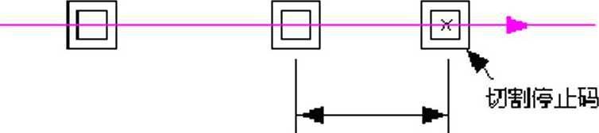
第二次留料距离
图 2.18
割断停止码SliIgStoP （没有/停（可选）/停止）设定是否产生割断 停止码，产生后需要操作员重新启动机床。
总加工和再次穿线切割Always cut and re-thread wiι,e （是/否）断 线后还回起始点穿丝，在空走到断丝点继续切割。
屏蔽停止的距离Skim Cut-OfT （是/否）设定是否屏蔽第一次停止 的距离的精加工。
GGG如果选择"否"，则割线头只用粗割（即割一刀）
HHH.如果选择“是"，则割线头用粗精割（即割所有设定的刀数）
确定 ■取消∣_{t}^p ，@帮助1
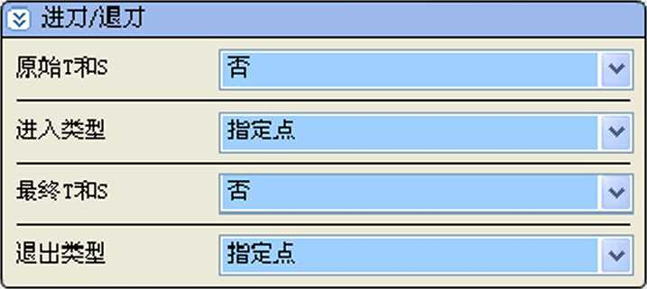
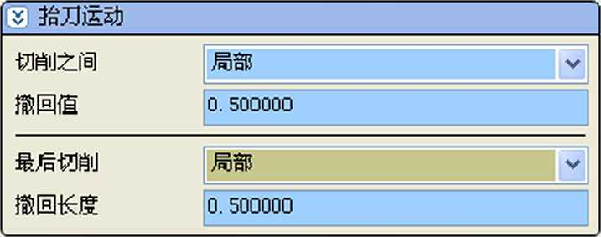
M半嵌1耨探H吕 ^ss 眠相
进/退刀方式EntiyZExit
起始距离Staitup Distance:输入一个距离值作为"起始距离"，此 距离值从应用起始电量的进刀点处测量起
Type型式：（距离，半径，法向半径，位置，半径位置，法向半径位 置，相切，法向相切）
IΠ. 距离Distance:根据分段点的设定数在开始点和结束点之间产 生自动进入点和退出点（简单的说，就是在设定切入点到穿线点的距 离）
以上内容仅为本文档的试下载部分，为可阅读页数的一半内容。如要下载或阅读全文，请访问：https://d.book118.com/388116141122006037

